Aplikacja firmy zajmującej się sprzedażą wyposażenia dla siłowni

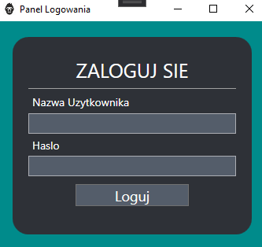Po uruchomieniu aplikacji użytkownik widzi przed sobą ekran logowania. Aby móc skorzystać z aplikacji musi on poprawnie przejść proces logowania, poprzez wprowadzenie jednego z rekordów z tabeli ‘DaneLogin’. Dane potwierdzić można za pomocą przycisku ‘Loguj’ lub poprzez klawisz ‘Enter’.

Jeśli Login lub Hasło nie są poprawne, wyświetla się następujący komunikat:

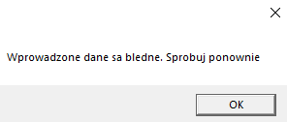

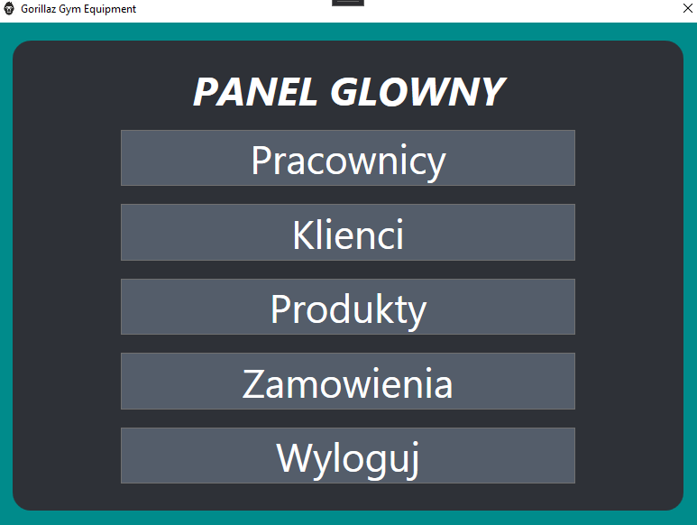

Po pomyślnym zalogowaniu, użytkownikowi ukazuje się ‘Panel Główny’ z którego ma dostęp do poszczególnych tabel bazy danych. Na samym dole panelu widnieje również przycisk umożliwiający ‘wylogowanie się’ – powrót do ekranu logowania.

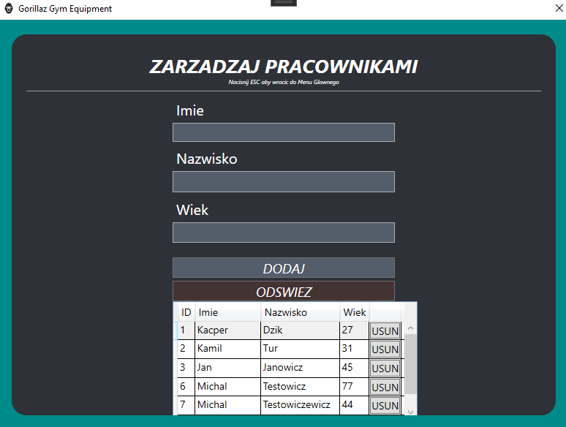

W ramach przykładu przejdźmy do panelu ‘Pracownicy’. Użytkownik w dowolnym momencie może cofnąć się do Panelu Głównego poprzez wciśnięcie klawisza ‘ESC’.

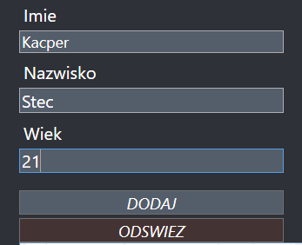

Spróbujmy wprowadzić testowy rekord do tabeli, wprowadzając odpowiednie dane w ‘TextBox-y’ oraz potwierdzając ów operację przyciskiem ‘DODAJ’.

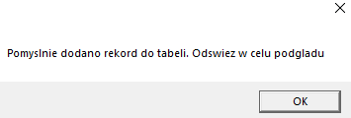Ukazuje nam się ów komunikat, potwierdzający poprawne wprowadzenie danych do bazy.

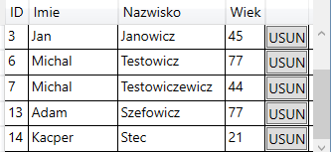Zgodnie z poleceniem klikamy na przycisk ‘ODSWIEZ’. Jak widać, udało nam się pomyślnie wprowadzić nowy rekord do tabeli.

Aplikacja posiada również zabezpieczenia, które uniemożliwiają błędne wprowadzanie danych.

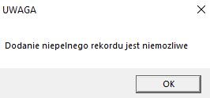Przy próbie wprowadzenia pustej wartości, wyświetlany jest dany komunikat.

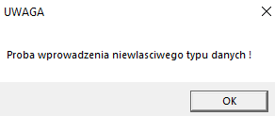Zablokowane jest również wprowadzanie błędnych typów danych. Ów komunikat wyświetlany jest przy próbie podania wartości innych niż liczbowe w polu Wiek.

 Użytkownik może również usuwać wybrane rekordy z tabel klikając na odpowiadające im przyciski ‘USUN’.

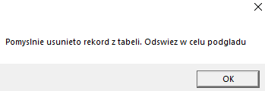Po ich kliknięciu pojawia się następujący komunikat.

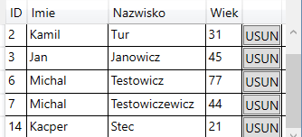 Zgodnie z poleceniem klikamy na przycisk ‘ODSWIEZ’. Jak widać, udało nam się pomyślnie usunąć rekord z tabeli.